第16讲 电与磁（解析版）

一、单选题
1．（2023春·江苏苏州·九年级校考竞赛）下图中标出了磁感应强度 B、电流 I 和其所受磁场力 F 的方向，正确的是（ ）
A．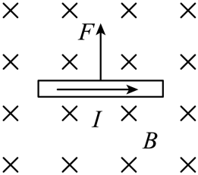 B．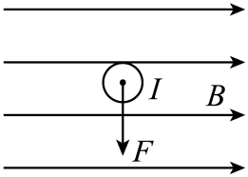
C．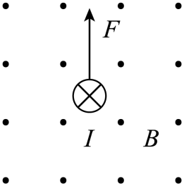 D．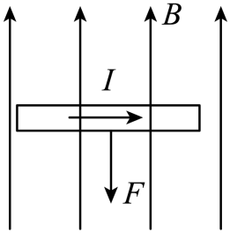
【答案】A
【详解】左手定则是将左手掌摊平，让磁感线穿过手掌心，四指指向电流方向，则大拇指所指方向为磁场力的方向。
A．根据左手定则，磁场力F的方向竖直向上，故A正确；
B．根据左手定则，磁场力的方向竖直向上，故B错误；
C．图示中，电流方向与磁场方向平行，不受到磁场力的作用，故C错误；
D．根据左手定则，磁场力的方向垂直纸面向外，故D错误。
故选A。
2．（2021·广东佛山·九年级统考竞赛）小丽用光敏电阻设计了一种“智能家居照明灯”电路，如图所示。照明灯L标有“220V 40W”字样，在天暗（光线较弱）时L自动 点亮，天亮时L自动熄灭。以下有关描述正确的是（ ）
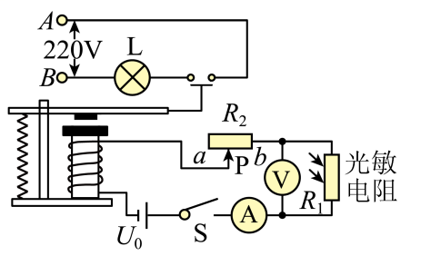
A．导线B应连接家庭电路中的火线
B．小丽选择的光敏电阻阻值大小应随着光照强度的增强而变大
C．如果控制电路电源太旧（电压太低）。可能会出现傍晚天暗后照明灯L亮灯时间更晚的情况
D．要减少夜间的照明时间，应将滑动变阻器的滑片P向b端移动
【答案】D
【详解】A．根据安全用电的原则可知，当灯泡不工作时其两端应该无电，故导线B是零线；故A错误；

B．天暗时自动亮灯，说明此时照明电路闭合即衔铁断开，由图可知此时电磁铁的磁性减弱，则电路中的电流变小，根据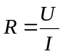可知电路中的电阻变大，即此时光敏电阻的阻值变大；所以他选择的光敏电阻阻值大小应随光照强度的增强而减小，故B错误；
C．控制电路长时间使用后电压下降，衔铁被吸下时的电流不变，根据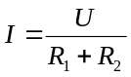可知，电压变小，则在吸下衔铁时，R₁的阻值变小，即光照强度变大，可能会出现傍晚天暗后照明灯L亮灯时间更早的情况，故C错误；

D．要减少夜间的照明时间，即灯要在光照更暗的时候才能点亮，此时R₁的阻值将变大，电路中的电流将减小。但由于衔铁被释放时的电流不变，则要将光照更暗时电路中的电流增大，所以需要将滑动变阻器的阻值减小，故滑片应向b端移动，故D正确。
故选D。
3．（2023春·辽宁阜新·九年级校考竞赛）如图甲所示是“磁浮地球仪”。在地球仪中装入条形磁铁，底座中的电磁铁就可将其“漂浮”在空中，其工作原理如图乙所示。下列判断正确的是（ ）
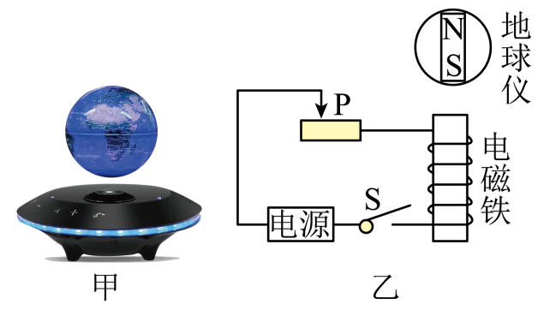
A．电磁铁的上端为N极
B．电源的左端为负极
C．其工作原理是异名磁极相互吸引
D．滑片P向右移动可增加地球仪“漂浮”的高度
【答案】D

【详解】AB．根据同名磁极相互排斥可知，图中电磁铁的上端应为S极，则由安培定则可知，电流从电磁铁的上端流入，下端流出，电路中的电源的左端为正极，故AB错误；
C．磁浮地球仪稳定地“漂浮”起来，其利用的工作原理是同名磁极互相排斥，故C错误；
D．滑片P向右移动，滑动变阻器接入电路的电阻变小，总电阻变小，根据欧姆定律可知，电流变大，电磁铁磁性增强，可增加地球仪“漂浮”的高度，故D正确。
故选D。
4．（2023春·辽宁阜新·九年级校考竞赛）发电机和电动机的相继问世使人类社会进入电气时代。下列四幅图中与发电机工作原理相同的是（ ）
A．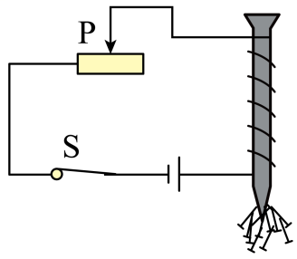 B．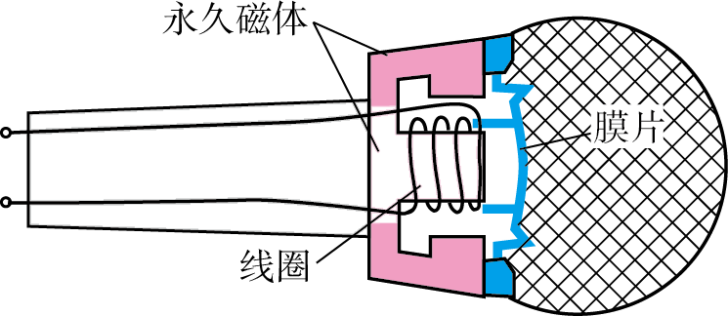
C．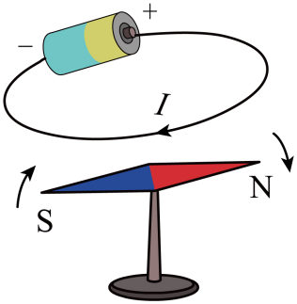 D．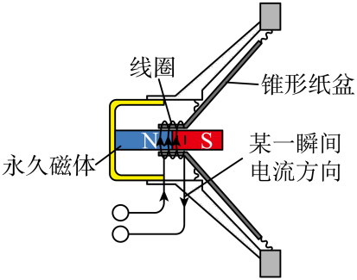
【答案】B
【详解】发电机是利用电磁感应现象制成的。
A．通电后的螺线管能够吸引铁钉，说明电流的周围存在磁场，移动滑片P，发现吸引的铁钉的多少不同，由此可以确定，电磁铁磁性的强弱和电流的大小有关，故A不符合题意；
B．人对着话筒说话时，膜片带动线圈在磁场中做切割磁感线运动而产生感应电流，这是一种电磁感应现象，故B符合题意；
C．通电后原来指向南北方向的小磁针发生了偏转，说明通电导体的周围存在磁场，故C不符合题意；
D．通电后，线圈在磁场中运动起来，带动纸盆振动而发出声音，说明了通电导体在磁场中受到力的作用，故D不符合题意。
故选B。
5．（2022秋·江苏南京·九年级南京市科利华中学校考竞赛）小明设计了一款“智能门禁”，能检测体温并进行人脸识别，其工作原理为：（1）若体温正常S₁闭合，人脸识别成功S₂闭合，电动机M工作，警示灯不亮；（2）若体温异常S₁不闭合，人脸识别成功S₂闭合，电动机M不工作，警示灯亮起；（3）不管体温是否正常，若人脸识别失败S₂
不闭合，电动机M不工作且警示灯不亮。下列电路设计符合要求的是（ ）
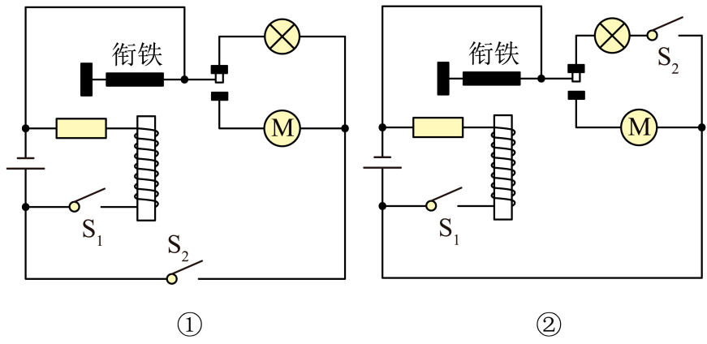
A．只有①符合 B．只有②符合
C．①②均符合 D．①②均不符合
【答案】A
【详解】图①中，若体温正常开关S₁闭合，电磁铁把衔铁吸下，动触点与下面的静触点接触，警示灯断开，人脸识别成功开关S₂闭合，电动机M工作（门打开），警示灯不亮；若体温异常S₁不闭合，动触点与上面的静触点接触，电动机M断开，人脸识别成功S₂闭合，警示灯接通，此时电动机M不工作警示灯亮起；不管体温是否正常，若人脸识别失败S₂不闭合，电动机M和警示灯都断开，电动机M不工作且警示灯不亮，图①符合题意；
图②中，若体温正常开关S₁闭合，动触点与下面的静触点接触，电动机M接通，不管人脸识别是否成功，电动机M工作（门打开），故②不符合题意。故A符合题意，BCD不符合题意。
故选A。
6．（2021春·江苏宿迁·九年级统考竞赛）你的老师用磁性黑板做过演示实验吗？你看过中央电视台体育频道的围棋讲座吗？前者黑板和实验器材、后者的棋盘和棋子，都是由磁性材料制成的。实验器材或棋子在竖直旋转的黑板或棋盘上可以任意移动而不会掉下来，这是因为（ ）
A．实验器材或棋子受到吸引力
B．实验器材或棋子受到的吸引力大于它们受到的重力
C．实验器材或棋子受到的摩擦力大于它们受到的重力
D．实验器材或棋子受到的摩擦力等于它们受到的重力
【答案】D
【详解】A．磁性黑板上的实验器材或棋盘上的棋子受到吸引力的作用，吸引力是产生摩擦力的原因，不是实验器材或棋子不会掉下来的原因，故A不符合题意；

BCD．棋子在竖直方向上受到两个力的作用：竖直向下的重力和黑板对它竖直向上的摩擦力，棋子处于平衡状态，说明这两个力是一对平衡力；根据二力平衡的条件，可以确定棋子受到的摩擦力等于其受到的重力，故D符合题意。
故选D。
7．（2021秋·河北唐山·九年级唐山市第十一中学校考竞赛）如题图所示为条形磁铁和电磁铁，虚线表示磁感线，则甲、乙、丙、丁的极性依次是（ ）
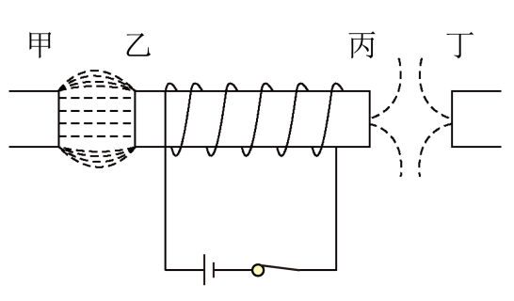
A．S、N、S、S B．N、N、S、N
C．S、S、N、N D．N、S、N、N
【答案】A
【详解】根据安培定则，四指的方向即为电流的方向，大拇指的方向为 N极，故乙端为N极，丙就是S极，由甲、乙之间的磁感线相吸的分布情况说明是异名磁极，故甲为S极，丙和丁是相互排斥，故丁为S极，故选A符合题意，BCD不符合题意。
故选A。
8．（2021秋·河北唐山·九年级唐山市第十一中学校考竞赛）图为电脑散热风扇，题图中能说明其工作原理的是（ ）
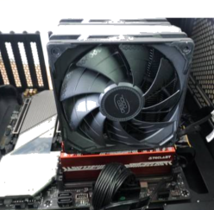
A．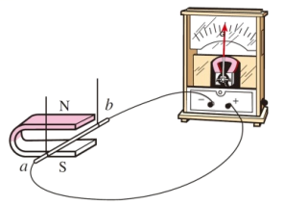 B．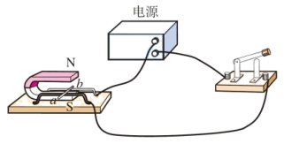 C．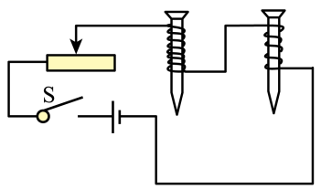 D．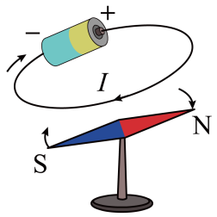
【答案】B
【详解】电风扇是将电能转化为机械能，最主要的部件是电动机，而电动机的原理是通电导线在磁场中受到了力的作用。
A．由图可知，闭合线路的部分导体切割磁感线时，会产生感应电流，是电磁感应现象，是发电机的原理，故A不符合题意；
B．有电源，闭合开关后，闭合线圈的部分导体在磁场中受到了力的作用，故是将电能转化为机械能，故B符合题意；
C．探究的是电磁铁的磁性强弱与线圈的匝数有关，故C不符合题意；
D．奥斯特实验，证明了电流周围存在磁场，故D不符合题意。
故选B。
9．（2018·全国·九年级校联考竞赛）如图所示为双线并绕的螺线管，a、b、c、d 为四个接线柱，其中 a、c之间连接一根较细的导线；b、d 之间连接一根较粗的导线。如用两端电压恒定的同一个电源供电， 下列连接方式中磁性最强的方法是（ ）
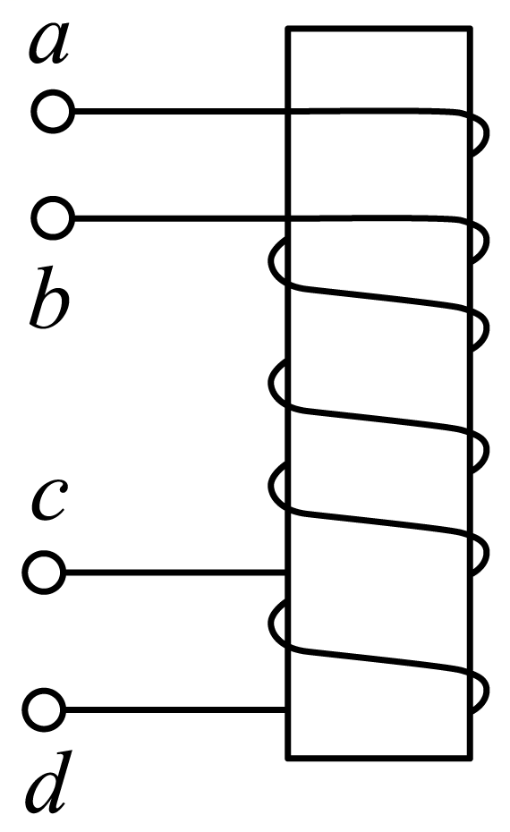
A．将 bc 相连，然后 a、d 分别接电源两极
B．将 cd 相连，然后 a、b 分别接电源两极
C．将ab 相连、cd 相连，然后分别接电源两极
D．将 ad 相连、bc 相连，然后分别接电源两极
【答案】C
【详解】A．b、c相连，a、d分别接在电源两极，两条导线串联，电阻相对较大，通过的电流较小，所以螺线管磁性较弱，故A不符合题意；
B．c、d相连，a、b分别接在电源两极，两条导线串联，电阻相对较大，通过的电流较小，所以螺线管磁性较弱，故B不符合题意；
C．a、b相连，cd相连后分别接在电源两极，两条导线并联，电阻相对较小，通过的电流较大，并且磁极极性一致，所以螺线管磁性较强，故C符合题意；
D．a、d相连，bc相连后分别接在电源两极，两条导线并联，电阻相对较小，通过的电流较大，与C选项不同的是两螺线管中电流方向相反，两螺线管磁极极性相反，所以螺线管磁性较弱，故D不符合题意。
故选C。
10．（2019·上海浦东新·九年级校考竞赛）如图所示，三根彼此绝缘的无限长直导线的一部分ab、cd、ef两两相交并构成一个等边三角形，O为三角形的中心，M、N分别为O
关于导线ab、cd的对称点，当三根导线中通以大小相等、方向如图所示的电流时，O点磁感应强度的大小为B₁，M点磁感应强度的大小为B₂，N点磁感应强度的大小为（ ）
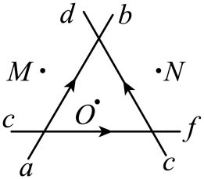
A．B₁ B．B₂ C．B₁+B₂ D．B₁﹣B₂
【答案】A
【详解】无限长直导线ab、cd、ef，构成一个等边三角形，且三根导线中通以大小相等、方向如图所示的电流，O为三角形的中心，且O点磁感应强度大小为B，因为直导线ab、cd关于O点对称，所以这两导线在O点的磁场为零，则磁感应强度大小B₁是由直导线ef产生的，而直导线ab、ef关于N点对称，所以这两根直导线的磁场为零，因此N点的磁感应强度大小为B₁．
11．（2021秋·广东佛山·九年级佛山市南海区大沥镇许海初级中学校考竞赛）电梯设置有超载自动报警系统，其工作原理如图所示，R为保护电阻，压敏电阻的阻值随压力的增大而减小．下列说法正确的是
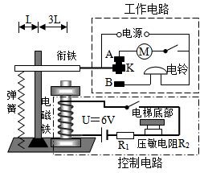
A．控制电路接通后，电磁铁的上端为N极
B．电梯正常运行时K与B接触
C．超载时电磁铁磁性增大
D．处于图示位置时电磁铁对衔铁的吸引力大约是弹簧弹力的3倍
【答案】C
【分析】电磁铁是根据电流的磁效应制成的；知道电流的方向，根据安培定则判断出电磁铁的N、S极； R₂为压敏电阻，其阻值随压力增大而减小，所以知道超载时压敏电阻的阻值变化情况，根据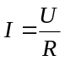
判断出电流的变化；电磁铁的磁性强弱和电流大小、线圈匝数多少有关；正常情况下（未超载时），衔铁被弹簧拉起，K与静触点A接触．
【详解】A.由图可知，控制电路接通后，电磁铁的正面电流向左，由安培定则可知，电磁铁的下端为N，上端为S，故错误；
B.电梯正常运行时，电动机工作，K应与A端接触，故错误；
c.压敏电阻随着压力的增大而减小，当超载时，压敏电阻受到的压力变大，电阻变小，由欧姆定律可知，通过电磁铁的电流变大，电磁铁的磁性增大，故正确；
D.可以把衔铁看成是一个杠杆，处于图示位置时，电磁铁对衔铁的吸引力的力臂是弹簧弹力臂的3倍，由杠杆的平衡条件可知，电磁铁对所衔铁的吸引力大约是弹簧弹力的 ，故错误．
故选C.
12．（2022秋·河北张家口·九年级张家口市万全区万全中学校考竞赛）如图是奥斯特实验的示意图，有关分析正确的是（ ）
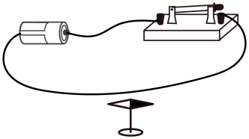
A．通电导线周围磁场方向由小磁针的指向决定
B．发生偏转的小磁针对通电导线有力的作用
C．移去小磁针后的通电导线周围不存在磁场
D．通电导线周围的磁场方向与电流方向无关
【答案】B
【详解】A．通电导线周围磁场方向是由电流方向决定的，故A错误；
B．通电导线周围的磁场对小磁针有力的作用，根据作用力和反作用力同时存在， 小磁针对通电导线也有力的作用，故B正确；
C．通电导线周围的磁场与有没有磁针无关，故C错误；
D．通电导线周围磁场方向是由电流方向决定的，故D错误。
故选B。
13．（2019·上海浦东新·九年级竞赛）如图所示是拍摄机动车辆闯红灯的工作原理示意图．光控开关接收到红灯发出的光会自动闭合，压力开关受到机动车的压力会闭合，摄像系统在电路接通时可自动拍摄违章车辆．下列有关说法正确的是（ ）
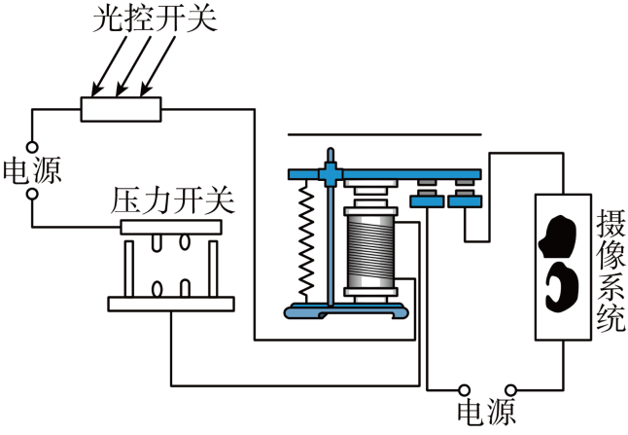
A．机动车只要驶过埋有压力开关的路口，摄像系统就会自动拍摄
B．只有光控开关和压力开关都闭合时，摄像系统才会自动拍摄
C．只要光控开关接收到红光，摄像系统就会自动拍摄
D．若将光控开关和压力开关并联，也能起到相同的作用
【答案】B
【分析】（1）只有在红灯亮的期间，光控开关才闭合，若此时车辆违规闯红灯行驶时，会压上压力开关，压力开关受到机动车的压力会闭合；
（2）光控开关和压力开关都闭合后，电磁铁中有电流通过，产生磁性，电磁铁会将衔铁吸下，使摄像系统所在的电路接通，摄像机会对违规车辆进行拍照。
【详解】ABC．由上分析知，因此光控开关和压力开关都闭合时，摄像系统才会自动拍摄，故AC错误，B正确；
D．光控开关和压力开关是相互牵制，相互影响，因此这两个开关只能串联，不能并联，故D错误。
故选B。
14．（2021·内蒙古呼伦贝尔·九年级统考竞赛）中考工作人员拿着金属探测仪对考生进行检查，以防止考生将手机等含有金属部分的作弊工具带入考场。当探测仪中的线圈靠近金属导体时，在金属导体内部就会产生一种特殊电流，从而触发报警。则探测仪的工作原理与图中相同的是（ ）
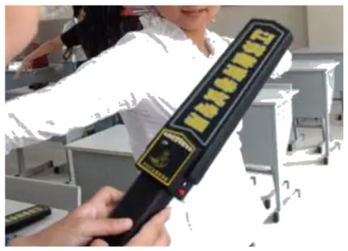
A．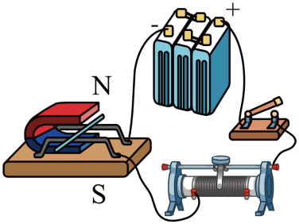
B．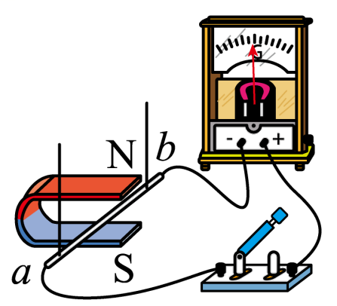
C．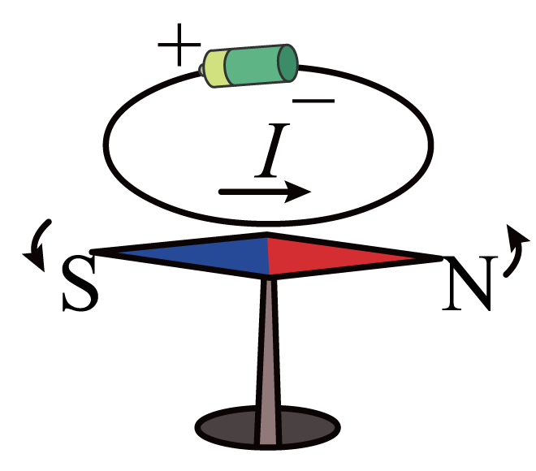
D．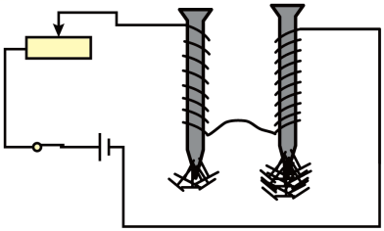
【答案】B
【分析】由题意可知，探测器是将线圈靠近金属物体时，相当于闭合电路的部分导体在切割磁感线，从而产生了电流，则分析各实验现象可知能产生电流的选项。
【详解】当线圈靠近金属物体时，在金属物体中产生电流，相当于闭合电路的部分导体在切割磁感线，故在金属中会产生电流，故探测器应采用了电磁感应原理；
A．此图为探究通电导体在磁场中受力的实验为电流的磁效应实验，故A错误；
B．此图中没有电源，ab切割磁感线运动，会产生感应电流，即为探究电磁感应现象的实验，故B正确；
C．此图为奥斯特实验，说明通电导线周围有磁场，故C错误；
D．此图为探究电磁铁磁性强弱影响因素的实验，故D错误；
故选B。

二、多选题
15．（2019·上海浦东新·九年级校考竞赛）如图所示，两根平行放置的长直导线a和b载有大小相同，方向相同的电流，a受到的磁场力大小为F₁
以上内容仅为本文档的试下载部分，为可阅读页数的一半内容。如要下载或阅读全文，请访问：https://d.book118.com/028045034005006031

